**Использование многокомпонентной реакции Уги в**

**синтезе поликатионных амфифилов для генной терапии**

***Греков К. А, Ничуговский А. И., Пучков П. А.***

*Студент, 2 курс магистратуры*

*МИРЭА — Российский технологический университет,   
Институт тонких химических технологий имени М.В. Ломоносова, Москва, Россия*

*E-mail: grekov.kirill2018@yandex.ru*

Генная терапия может быть многообещающей стратегией лечения различных заболеваний. Благодаря биологической безопасности, низкой стоимости и простоте производства, невирусные векторы имеют важные преимущества, чем и привлекли большое внимание ученых в последние несколько лет. Существенным достоинством липосом является их способность нацеливаться на специфические клетки. Перечисленные свойства липосом обуславливают интерес к поиску новых липосомальных составов [1].

Синтез строительных блоков для липосом может быть сложен и экономически неэффективен. Многокомпонентные реакции (MCR) позволяют интенсифицировать разработку сложных соединений и в короткий срок получать большие библиотеки соединений. Линейные синтезы требуют значительных затрат времени и денег для продвижения исходных материалов к сложным мишеням. MCR минимизируют затраты в виде времени и материалов, генерируя сложные мишени за один сходящийся шаг. MCR обычно работают при низких температурах и не требуют большого количества реагентов сверх участвующих субстратов (Рис. 1) [2].

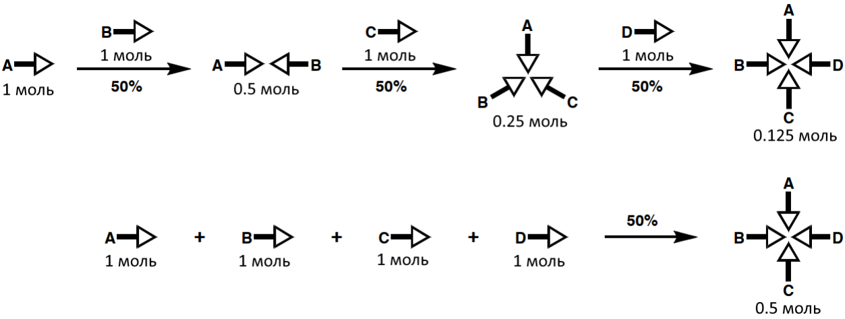

Рисунок 1. Сравнительная эффективность многостадийного синтеза и

многокомпонентных реакций.

В данном исследовании разрабатывается новый подход к получению поликатионных амфифилов на основе многокомпонентной реакции Уги. Амфифилы представляют собой комбинацию гидрофильного и двух гидрофобных доменов, содержащие или не содержащие дополнительные гидроксиалкильные заместители.

В реакции Уги участвуют 4 компонента: изонитрил, амин, карбонильное соединение и кислота. В качестве таковых нами использовались липофильный изонитрил, алкилированные производные бутандиамина, параформ и 2-гидроксиметилбензойная кислота. Полученные в ходе реакции Уги амидоамины восстанавливали до тетрааминов с последующим удалением защитных групп.

Таким образом, поликатионные амфифилы были получены с помощью многокомпонентной реакции, что позволило повысить общий выход, а время синтеза сократилось в два раза.

**Литература**

1. Ramamoorth M., Narvekar A. Non viral vectors in gene therapy - An overview // Journal of Clinical and Diagnostic Research. JCDR Research & Publications Private Limited, 2015. Vol. 9, № 1. P. GE01–GE06.

2. Bienaymé H. et al. Maximizing synthetic efficiency: Multi-component transformations lead the way // Chemistry - A European Journal. Wiley-VCH Verlag, 2000. Vol. 6, № 18. P. 3321‑3329.